PODALJŠANO BIVANJE, TOREK, 14. 4.
1. SMUTI ZA ZDRAV ZAČETEK DNEVA
Začni dan z zdravim, lahkim, prehransko bogatim in osvežujočim napitkom. Če nimaš mešalnika, lahko narediš sadno solato!
RDEČI SADNI SMUTI
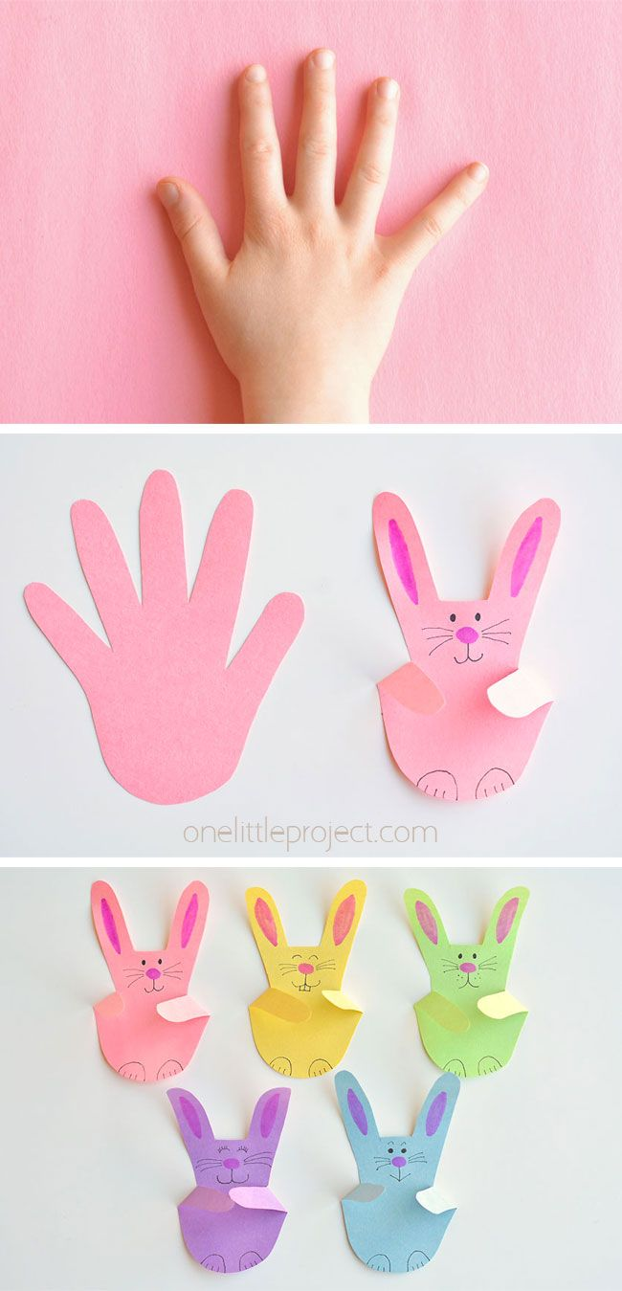
- 2 jabolki
- pest borovnic
- pest malin
- pest jagod
- malo sveže mete za v smuti in za okras
SLASTEN MLEČNI SMUTI
- 1 skodelica mleka (mleko je lahko tudi mandljevo)
- pol banane
- pest kokosovega čipsa
- pest mandljev
- za lep izgled uporabite lep kozarec in slamico, po želji lahko dodate še malo kakava.
2. NAREDI SI ZAJČKA - zelo je enostavno, rabiš le svojo dlan.
3. Dooolg sprehod v naravo

